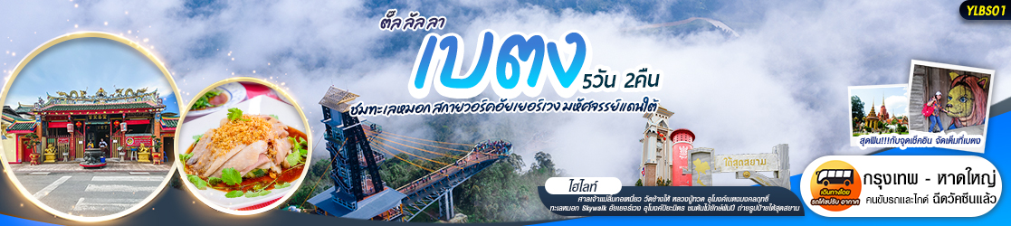

YLBS01 ตั๊ล ลัล ลา เบตง 5วัน2คืน
พักเบตง 2คืน ราคาเริ่มต้น 4,999 บาท เดินทางโดยรถโค้ชปรับอากาศสู่หาดใหญ่ และใช้รถตู้นำเที่ยวเบตง
วันเดินทาง | ราคาผู้ใหญ่ | ราคาเด็ก 2-6 ปี  ไม่เสริมเตียง | พักเดี่ยว/เดินทางคนเดียว เพิ่ม | ที่นั่ง
2-6 ธันวาคม 64 | 4,999 | ไม่มีราคาเด็ก | 1,500 | 30
9-13 ธันวาคม 64 | 4,999 | ไม่มีราคาเด็ก | 1,500 | 30
30 ธันวาคม-3 มกราคม 65 | 5,999 | ไม่มีราคาเด็ก | 1,500 | 30
วันที่1 จุดนัดพบปั๊ม Shell แม็คโครแจ้งวัฒนะ – เดินทางสู่หาดใหญ่
15.00น. จุดนัดหมาย ปั๊ม Shell แม็คโครแจ้งวัฒนะ เจ้าหน้าที่บริษัทฯคอยให้การต้อนรับ สมควรแก่เวลาออกเดินทางสู่ หาดใหญ่ (ใช้เวลาเดินทางประมาณ12ชั่วโมง) อิสระให้ทุกท่านพักผ่อนบนรถตามอัธยาศัย
วันที่2 หาดใหญ่-ปัตตานี-ศาลเจ้าแม่ลิ้มกอเหนี่ยว-วัดช้างให้-วัดคูหาภิมุข-เขื่อนบางลาง-เบตง-อุโมงค์เบตงมงคลฤทธิ์-
สตรีทอาร์ต-ตู้ไปรษณีย์-หอนาฬิกา

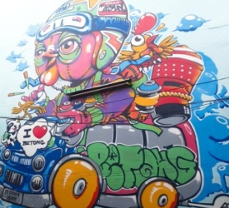
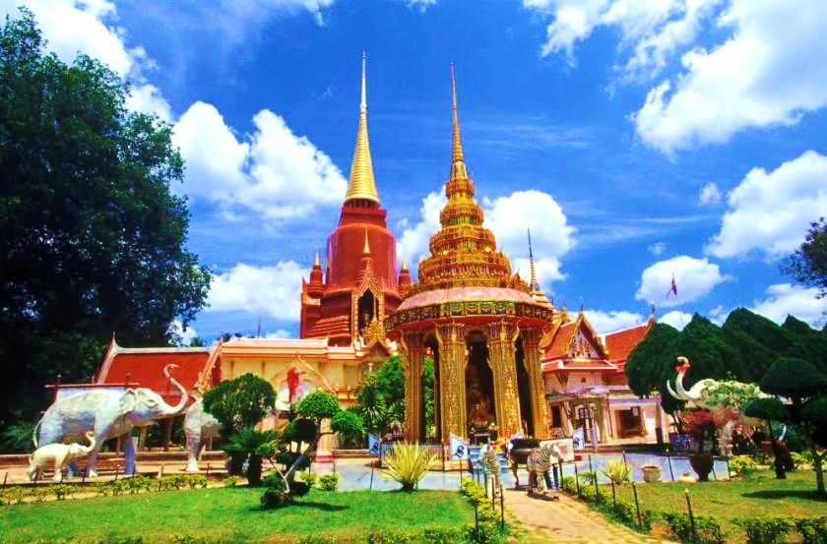
เช้า เดินทางถึง หาดใหญ่ สงขลา แวะจุดพักรถเพื่อให้ท่านได้ทำธุระส่วนตัว
บริการอาหารเช้า(มื้อที่ 1) จังหวัดปัตตานี เดินทางสู่ศาลเจ้าแม่ลิ้มกอเหนี่ยว เป็นศาลศักดิ์สิทธิ์ที่อยู่คู่เมืองปัตตานีมาตั้งแต่สมัยโบราณ สักการบูชาเพื่อขอให้ประสบความสำเร็จในด้านต่างๆวัดช้างให้ สักการะหลวงปู่ทวดวัดคูหาภิมุข สักการะพระพุทธรูปปางไสยาสน์ขนาดใหญ่
เที่ยง บริการอาหารกลางวัน(มื้อที่ 2) ถ่ายรูป จุดชมวิวสะพานเขื่อนบางลาง แหล่งสูดโอโซนชั้นดี ชมวิวแบบ 360 องศา เบตง อำเภอที่อยู่ใต้สุดของประเทศไทยอุโมงค์เบตงมงคลฤทธิ์ อุโมงค์รถยนต์ลอดภูเขาแห่งแรกของประเทศไทย ถ่ายรูป สตรีทอาร์ต Street Art แลนด์มาร์คเมืองเบตง ตู้ไปรษณีย์แห่งอำเภอเบตงที่มีขนาดใหญ่ที่สุดในประเทศไทยและใหญ่ที่สุดในโลก หอนาฬิกา สัญลักษณ์ของเมืองเบตง ตั้งเป็นศูนย์กลางของสี่แยกวงเวียนกลางเมือง
เย็น บริการอาหารเย็น(มื้อที่ 3) เมนูไก่เบตง และเคาหยก อาหารพื้นเมืองขึ้นชื่อ
ที่พักแรม : โรงแรมคาเธ่ย์ เบตงหรือระดับเทียบเท่ากัน
วันที่3 ชมทะเลหมอก Skywalk อัยเยอร์เวง-สะพานแตปูซู-น้ำตกเฉลิมพระเกียรติ ร.9-ร้านเฉาก๋วย กม.4-สวนหมื่นบุปผา-
อุโมงค์ปิยะมิตร-บ่อน้ำร้อนเบตง-สนามฟุตบอล

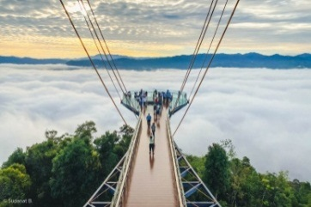
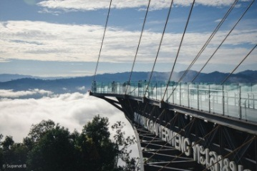
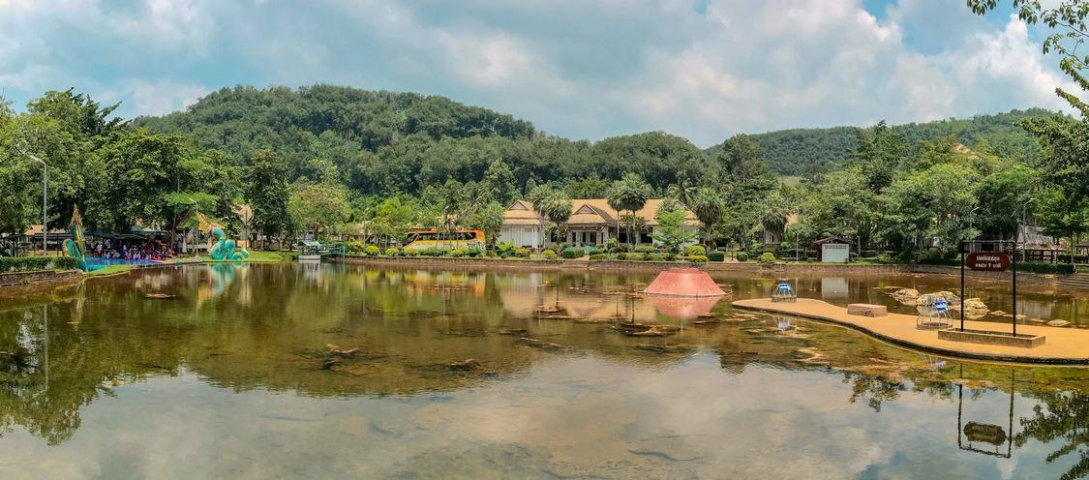
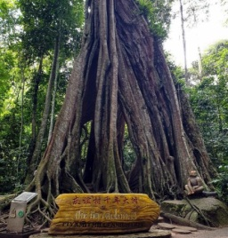
04.00น. จุดชมวิวทะเลหมอกอัยเยอร์เวง ให้ท่านเต็มอิ่มกับการชมทะเลหมอกแบบหนา ๆ ตั้งแต่ช่วงเช้ามืดได้อย่างสวยงาม(ขึ้นอยู่กับสภาพภูมิอากาศ)*มีบริการรถมอเตอร์ไซด์ขึ้นจุดชมวิวเที่ยวละ20บาท* และท่านสามารถชมSkywalkอัยเยอร์เวง(ไม่รวมค่าเข้าชมค่าบำรุงสถานที่ชำระหน้างาน) แลนด์มาร์กแห่งใหม่ของเบตงได้ บนระดับความสูง 2,038 จากระดับน้ำทะเล บริการอาหารเช้า (มื้อที่ 4) ถ่ายรูปสวยๆกับ สะพานแตปูซู เป็นสะพานแขวนไม้เก่าแก่สร้างข้ามแม่น้ำปัตตานี น้ำตกเฉลิมพระเกียรติ ร.9 น้ำตกที่ตกลงมาจากหน้าผาสูงกว่า 30 เมตร รอบบริเวณปกคลุมไปด้วยพรรณไม้เขียวขจี แวะ ร้านเฉาก๋วยเบตง กม.4 (วุ้นดำ) อิสระให้ท่านเลือกซื้อลองชิมตามอัธยาศัย สวนหมื่นบุปผา สวนไม้ดอกเมืองหนาวแห่งเดียวในภาคใต้
เที่ยง บริการอาหารกลางวัน (มื้อที่ 5) อุโมงค์ปิยะมิตร ในอดีตเคยถูกใช้เป็นฐานในการหลบซ่อนตัว อุโมงค์ถูกแบ่งออกเป็นห้องหรือช่องต่าง ๆ ตามการใช้งาน ให้ท่านถ่ายรูปกับต้นไม้ยักษ์ ต้นไทรพันปี บ่อน้ำร้อนเบตง เป็นบ่อน้ำร้อนธรรมชาติขนาดใหญ่ อิสระให้ท่านได้แช่เท้าผ่อนคลาย ชม สนามฟุตบอลเบตง สนามกีฬากลางหุบเขา ล้อมรอบด้วยธรรมชาติ ให้บรรยากาศร่มรื่นเป็นธรรมชาติ
เย็น บริการอาหารเย็น (มื้อที่ 6)
ที่พักแรม : โรงแรมคาเธ่ย์ เบตงหรือระดับเทียบเท่ากัน
วันที่4 ถ่ายรูปป้ายใต้สุดสยาม - ตัวเมืองยะลา - หาดใหญ่ - ตลาดกิมหยง - กรุงเทพฯ

เช้า บริการอาหารเช้า(มื้อที่ 7) ถ่ายรูปกับป้ายใต้สุดสยาม เดินทางเข้าสู่ ตัวเมืองยะลา
เที่ยง บริการอาหารกลางวัน (มื้อที่ 8) เดินทางสู่ หาดใหญ่ จังหวัดสงขลา แวะ ตลาดกิมหยง เป็นตลาดขายของฝากและของที่ระลึกขนาดใหญ่ อิสระให้ท่านช้อปปิ้งสินค้าตามอัธยาศัย นำท่านเปลี่ยนขึ้นรถบัสปรับอากาศ เดินทางกลับสู่ กรุงเทพฯ
วันที่5 เดินทางถึงกรุงเทพฯโดยประมาณ07.00น.โดยสวัสดิภาพ

รายการทัวร์สามารถเปลี่ยนแปลงได้ตามความเหมาะสม เนื่องจากสภาวะอากาศ, สายการบินการจราจร, การเดินทางช่วงเทศกาลหรือวันหยุดต่างๆหรือการเกิดโรคระบาด เป็นต้น โดยมิต้องแจ้งให้ทราบล่วงหน้า โดยทางผู้จัดจะปรับเปลี่ยนโดยคำนึงถึงผลประโยชน์ของท่านเป็นหลัก เพื่อให้ท่านท่องเที่ยวได้ครบถ้วนตามโปรแกรม
หมายเหตุสำคัญ: ผู้เดินทางเข้าจะต้องแสดงเอกสารอย่างใดอย่างหนึ่ง ดังต่อไปนี้
ต้องเป็นผู้ที่ได้รับวัคซีนดังต่อไปนี้ (ไม่น้อยกว่า 14 วัน)
Sinovac 2เข็ม / Sinopharm 2เข็ม / AstraZeneca 1เข็ม / Moderna 2เข็ม /Pfizer2เข็ม/J&J2เข็ม/วัคซีนไขว้/อื่นๆ 2เข็ม
ผู้เคยติดเชื้อโควิด-19 ต้องหายจากอาการป่วยมาแล้วไม่เกิน 90วัน
มีเอกสารแสดงผลตรวจหาเชื้อโควิด-19โดยวิธี RT-PCR หรือ Antigen Test kit (ATK) ไม่เกิน72ชั่วโมง

มาตรการดูแลป้องกันการติดเชื้อโควิด-19 ของเรา
- ตรวจวัดอุณหภูมิก่อนเดินทาง
- ฉีดพ่นฆ่าเชื้อภายในยานพาหนะ และภายในห้องพัก
- โต๊ะอาหาร มีการจัดที่นั่งแบบเว้นระยะห่าง ใช้ช้อนกลาง (Social Distancing)
- ปฏิบัติตามกฎระเบียบของทางภาครัฐเพื่อป้องกันและยับยั้งการแพร่ระบาดของโควิด-19
เงื่อนไขการจอง
เอกสารที่ประกอบการเดินทาง
- สำเนาบัตรประชาชน ** กรุณาส่งพร้อมพร้อมหลักฐานการโอนเงินมัดจำ **
- เอกสารรับรองการได้รับวัคซีนป้องกันโรคโควิด-19 หรือ ใบรับรองผลการตรวจโควิด-19
อัตราบริการนี้รวม
- ค่ารถโค้ชปรับอากาศและค่าน้ำมัน
- ค่าบริการคนขับรถ
- ค่าที่พัก 2คืน ห้องละ 2-3 ท่านตามโรงแรมที่ระบุไว้ในรายการหรือระดับเทียบเท่า
- กรณีห้องพักคู่แบบ TWN เต็ม หรือไม่มี ทางบริษัทขอปรับพักแบบเตียงเดี่ยวDBLแทน กรณีระบุพักห้อง DBL มาแล้วห้องเต็มหรือไม่มีขอปรับพัก TWN แทนแทนโดยมิต้องแจ้งให้ทราบล่วงหน้า
- กรณีห้องพัก 3 ท่าน TRP อาจเป็น เตียงเสริม หรือฟูกที่นอนเสริมขึ้นอยู่กับแบบที่พักของโรงแรมนั้นๆ
- ชื่อโรงแรมที่ท่านพักทางบริษัทจะทำการแจ้งพร้อมใบนัดหมาย 5 วันก่อนวันเดินทาง
- ค่าอาหารตามที่ระบุในโปรแกรม ค่าเข้าชม ตามที่ระบุไว้ในรายการทัวร์ข้างต้น
- ค่าธรรมเนียมเข้าชมตามรายการที่ระบุสำหรับนักท่องเที่ยวไทย
- ภาษีมูลค่าเพิ่ม 7%
- เจ้าหน้าที่บริษัทฯ คอยอำนวยความสะดวกตลอดการเดินทาง
- ค่าประกันอุบัติเหตุตามกรมธรรม์วงเงิน 1,000,000 บาท ค่ารักษาพยาบาล ตามเงื่อนไขของบริษัทฯประกันภัยที่บริษัททำไว้ ทั้งนี้ย่อมอยู่ในข้อจำกัดที่มีการตกลงไว้กับบริษัทประกันชีวิต ทุกกรณี ต้องมีใบเสร็จและเอกสารรับรองทางการแพทย์ จากหน่วยงานที่เกี่ยวข้อง ไม่รวมประกันสุขภาพ ท่านสามารถสั่งซื้อประกันสุขภาพเพิ่มได้จากบริษัทประกันทั่วไป
อัตรานี้ไม่รวม
  - ค่ามินิบาร์ในห้องพัก และค่าใช้จ่ายส่วนตัว เช่น ค่าโทรศัพท์ ค่าซักรีด เป็นต้น
  - ค่าใช้จ่ายและค่าอาหารที่นอกเหนือจากรายการที่ระบุ
  - ค่าประกันภัยธรรมชาติ และประกันชีวิตส่วนตัว และประกันสุขภาพ
- ค่าอาหารสำหรับท่านที่ทานเจ มังสวิรัติ และหรืออาหารสำหรับมุสลิม
- ค่าทิปไกด์ ท่านละ 300 บาท
- ชาวต่างชาติ ชำระเพิ่มท่านละ 800 บาท
เงื่อนไขการจอง
มัดจำท่านละ 1,500 บาท/ท่าน และชำระเงินค่าทัวร์ส่วนที่เหลือก่อนวันเดินทางอย่างน้อย 20 วัน
(การไม่ชำระเงินค่ามัดจำ หรือชำระไม่ครบ หรือเช็คธนาคารถูกระงับการจ่ายไม่ว่าด้วยสาเหตุใด ผู้จัดมีสิทธิยกเลิกการจองหรือยกเลิกการเดินทาง)
เงื่อนไขการยกเลิกและคืนค่าทัวร์
  - ยกเลิกก่อนการเดินทางตั้งแต่ 30 วันขึ้นไป คืนเงินค่าทัวร์โดยหักค่าใช้จ่ายที่เกิดขึ้นจริง
  - ยกเลิกก่อนการเดินทาง 15-29 วัน ยึดเงิน 50% จากยอดที่ลูกค้าชำระมา และเก็บค่าใช้จ่ายที่เกิดขึ้นจริง(ถ้ามี)
  - ยกเลิกก่อนการเดินทางน้อยกว่า 15วัน ขอสงวนสิทธิ์ยึดเงินเต็มจำนวน
*กรณีมีเหตุยกเลิกทัวร์ โดยไม่ใช่ความผิดของบริษัททัวร์ คืนเงินค่าทัวร์โดยหักค่าใช้จ่ายที่เกิดขึ้นจริง(ถ้ามี)
*ค่าใช้จ่ายที่เกิดขึ้นจริง เช่น ค่ามัดจำตั๋วเครื่องบิน โรงแรม และค่าใช้จ่ายจำเป็นอื่นๆ
หมายเหตุ
- กรุ๊ปคอนเฟิร์มเดินทางจะต้องมีผู้เดินทางขั้นต่ำ 24 ท่าน
- บริษัทฯ มีสิทธิ์ที่จะเปลี่ยนแปลงรายละเอียดบางประการในทัวร์นี้ เมื่อเกิดเหตุสุดวิสัยไม่อาจแก้ไขได้
- บริษัทฯ ไม่รับผิดชอบค่าเสียหายในเหตุการณ์ที่เกิดจากยานพาหนะ การยกเลิกเที่ยวบิน การล่าช้าของสายการบิน ภัยธรรมชาติ การเมือง จราจล ประท้วง คำสั่งของเจ้าหน้าที่รัฐ และอื่นๆ ที่อยู่นอเหนือ
- การควบคุมของทางบริษัท หรือค่าใช่จ่ายเพิ่มเติมที่เกิดขึ้นทางตรง หรือทางอ้อม เช่น การเจ็บป่วย การถูกทำร้าย การสูญหาย ความล่าช้า หรือจากอุบัติเหตุต่างๆ
- มัคคุเทศก์ พนักงาน และตัวแทนบริษัทฯ ไม่มีสิทธิ์ในการให้คำสัญญาใดๆ ทั้งสิ้นแทน บริษัทฯนอกจากมีเอกสารลงนามโดยผู้มีอำนาจของบริษัทฯกำกับเท่านั้น
- ราคาดังกล่าวข้างต้นสามารถเปลี่ยนแปลงได้ตามความเหมาะสม ทั้งนี้ขึ้นอยู่ตามสภาวะค่าเงินบาทและค่าน้ำมันที่ไม่คงที่ การปรับราคาค่าโดยสารของสายการบิน เพิ่มเติมจากราคาที่กำหนดไว้
- เมื่อท่านออกเดินทางไปกับคณะแล้ว ท่านงดใช้บริการใดบริการหนึ่ง หรือไม่เดินทางพร้อมคณะ ถือว่าท่านสละสิทธิ์ ไม่สามารถเรียกร้องค่าบริการคืนได้ ไม่ว่ากรณีใดๆ ทั้งสิ้น
วันที่ 3

